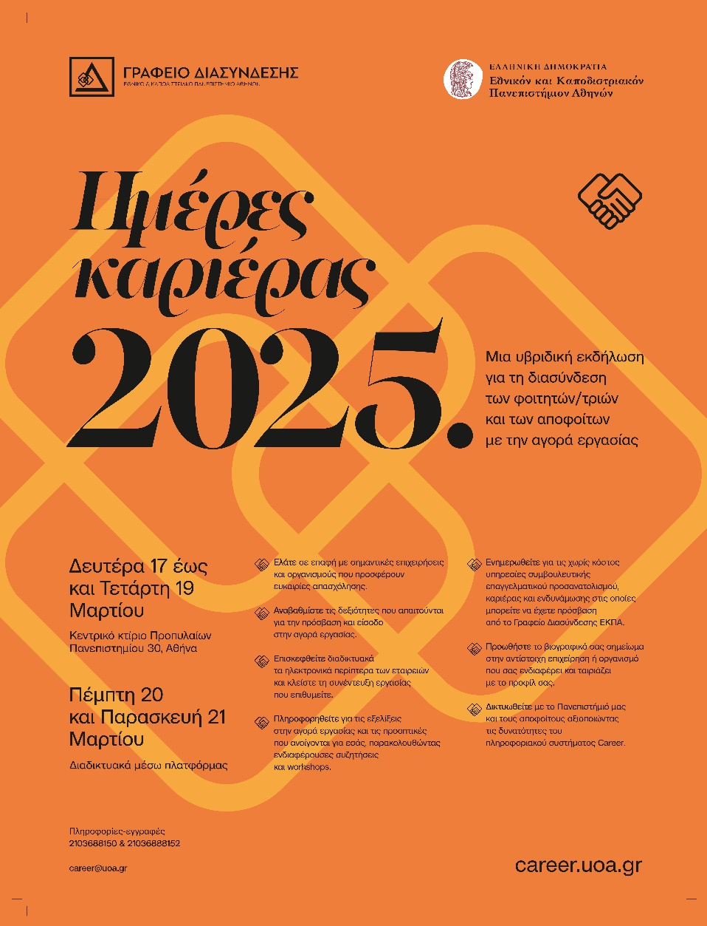
ΗΜΕΡΕΣ ΚΑΡΙΕΡΑΣ ΕΚΠΑ 2025
Το Γραφείο Διασύνδεσης του Εθνικού και Καποδιστριακού Πανεπιστημίου Αθηνών συμβάλλοντας στην διευκόλυνση της πρόσβασης των φοιτητών/τριων και αποφοίτων όλων των Προγραμμάτων Σπουδών του Ιδρύματος στην αγορά εργασίας, αλλά και στην υποστήριξη της διαδικασίας μετάβασης τους από τις σπουδές στον επαγγελματικό στίβο, οργανώνει για τέταρτη συνεχόμενη χρονιά τις «Ημέρες Καριέρας 2025» στο πενθήμερο από τις 17 έως 21 Μαρτίου 2025.
Μέσα από τη συγκεκριμένη δράση δίνεται η δυνατότητα σε φοιτητές/τριες και αποφοίτους του Ιδρύματος να ενημερωθούν για τις εξελίξεις στην αγορά εργασίας, να γνωρίσουν επιχειρήσεις, στις οποίες θα επιθυμούσαν να εργαστούν, και να αποκτήσουν μία άμεση βιωματική εμπειρία, μέσω της επαφής τους με τα στελέχη αυτών των επιχειρήσεων και τις διαδικασίες πρόσληψης που απαιτούνται.
Η φετινή εκδήλωση θα έχει υβριδική μορφή. Από τις 17 έως και τις 19 Μαρτίου η δράση θα πραγματοποιηθεί δια ζώσης και θα λάβει χώρα στο Κεντρικό Κτήριο του Πανεπιστημίου μας (Πανεπιστημίου 30, Κτήριο Προπυλαίων), ενώ ταυτόχρονα θα περιλαμβάνει και βιωματικά εργαστήρια από τους συμβούλους του Γραφείου Διασύνδεσης. Στις 20 και 21 Μαρτίου θα συνεχίσουμε την δράση μας εξ αποστάσεως μέσω εξειδικευμένης πλατφόρμας.
ΠΡΟΓΡΑΜΜΑ ΕΚΔΗΛΩΣΕΩΝ ΗΜΕΡΕΣ ΚΑΡΙΕΡΑΣ ΕΚΠΑ 2025
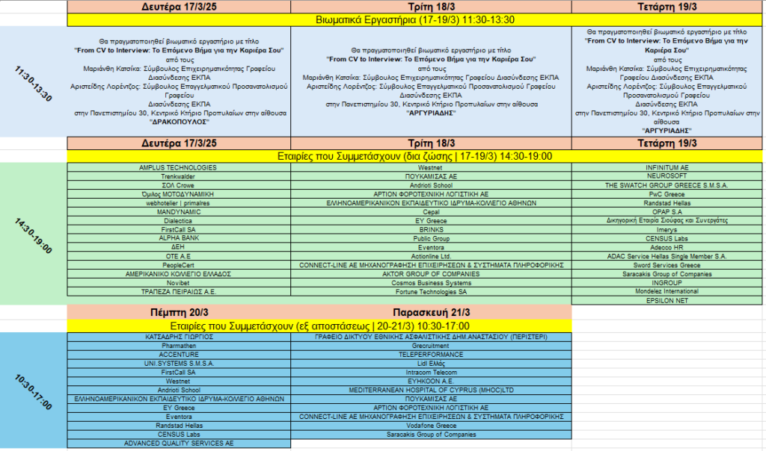
Δείτε εδώ το Φυλλάδιο Εταιριών
Οι συμμετέχοντες φοιτητές/τριες και απόφοιτοι μέσω των εκδηλώσεων και δράσεων των Ημερών Καριέρας θα έχουν την ευκαιρία :
- Να έρθουν σε επαφή με σημαντικές επιχειρήσεις και οργανισμούς οι οποίες προσφέρουν ευκαιρίες απασχόλησης.
- Να αναβαθμίσουν τις δεξιότητες που απαιτούνται για την πρόσβαση και είσοδο στην αγορά εργασίας μέσω workshops.
- Να επισκεφθούν δια ζώσης τις εταιρείες που επιθυμούν και να κλείσουν την συνέντευξη εργασίας τους
- Να επισκεφθούν διαδικτυακά τα ηλεκτρονικά περίπτερα των εταιρειών και να κλείσουν την συνέντευξη εργασίας που επιθυμούν για την εξ αποστάσεως διαδικασία.
- Να προωθήσουν το βιογραφικό τους σημείωμα στην αντίστοιχη επιχείρηση ή οργανισμό που τους ενδιαφέρει και ταιριάζει με το προφίλ τους.
- Να δικτυωθούν με το Πανεπιστήμιο μας και τους αποφοίτους αξιοποιώντας τις δυνατότητες του πληροφοριακού μας συστήματος.
Σας προσκαλούμε να συμμετέχετε στις εκδηλώσεις «Ημέρες Καριέρας 2025» δηλώνοντας τη συμμετοχή σας και υποβάλλοντας αίτηση στον σύνδεσμο της ηλεκτρονικής πλατφόρμας Eventora, που χρησιμοποιεί το Γραφείο Διασύνδεσης ΕΚΠΑ.
Κάντε αίτηση για τις Ημέρες Καριέρας
Κάντε αίτηση για τα Βιωματικά Εργαστήρια των Ημερών Καριέρας
Οι ενδιαφερόμενοι/νες μπορούν να συμμετάσχουν και δια ζώσης αλλά και εξ αποστάσεως για όσες εταιρείες και οργανισμούς επιθυμούν.
Σημαντικές επισημάνσεις:
- Το βιογραφικό σας σημείωμα όσον αφορά την εξ αποστάσεως διαδικασία θα είναι προσβάσιμο από τις επιχειρήσεις που θα συμμετέχουν στο θεσμό.
- Για τις κυρίες/κυρίους που επιθυμούν να πραγματοποιήσουν την συνέντευξη εργασίας τους δια ζώσης θα πρέπει να έχουν το CV τους μαζί τους σε εκτυπώσιμη μορφή
- Οι συνεντεύξεις για τις εξ αποστάσεως συναντήσεις θα πραγματοποιηθούν αποκλειστικά διαδικτυακά σε χρόνο για τον οποίο έχετε δηλώσει τη διαθεσιμότητα σας και εντός των ημερών από 17 έως 21 Μαρτίου.
- Οι επιχειρήσεις θα επιλέξουν τους υποψήφιους με τους οποίους θα προχωρήσουν σε συνέντευξη.
- Υπάρχει πλήρης συμμόρφωση με τον κανονισμό προστασίας των προσωπικών δεδομένων και των όρων χρήσης των βιογραφικών σημειωμάτων των ενδιαφερομένων για εύρεση εργασίας
- Για θέματα και ερωτήσεις που αφορούν την εγγραφή σας στην πλατφόρμα της εκδήλωσης μπορείτε να επικοινωνήσετε με το στέλεχος πληροφορικής του Γραφείου Διασύνδεσης, κ. Βασίλη Κανέλη στην ηλεκτρονική διεύθυνσή career@uoa.gr στο τηλέφωνο 210-3688152. Για θέματα που αφορούν το περιεχόμενο των δράσεων των Ημερών Καριέρας ΕΚΠΑ 2025 και για πληροφορίες σχετικά με τις υπηρεσίες του Γραφείου Διασύνδεσης ΕΚΠΑ, μπορείτε να επικοινωνείτε με το διοικητικό στελέχος του Γραφείου, κα. Βικτώρια Κασβίκη, στο τηλέφωνο 210-3688150 ή να αποστείλετε μήνυμα στην ηλεκτρονική διεύθυνση του Γραφείου Διασύνδεσης career@uoa.gr
- Το υλικό που θα παραχθεί και τα αποτελέσματα των δράσεων «Ημέρες Καριέρας ΕΚΠΑ 2025, (workshops), θα αναρτηθούν στην ιστοσελίδα του Γραφείου Διασύνδεσης ΕΚΠΑ, https://career.uoa.gr/,ώστε να είναι διαθέσιμα σε όλους/όλες και μετά το πέρας των εκδηλώσεων.
Το Εθνικό και Καποδιστριακό Πανεπιστήμιο Αθηνών και το Γραφείο Διασύνδεσής του, συμμετέχοντας ενεργά και συνεισφέροντας στην ανάπτυξη πολιτικών για την προσαρμογή στους στόχους της βιώσιμης ανάπτυξης και την προστασία του περιβάλλοντας θα διακινήσει ηλεκτρονικά και χωρίς εκτύπωση σε χαρτί το μεγαλύτερο μέρος του προωθητικού υλικού των δράσεων «Ημέρες Καριέρας ΕΚΠΑ 2025».
Με εκτίμηση,

Καθηγήτρια Σοφία Παπαϊωάννου
Αντιπρύτανις Ακαδημαϊκών Διεθνών, Σχέσεων και Εξωστρέφειας
Επιστημονική Υπεύθυνη Γραφείου Διασύνδεσης ΕΚΠΑ

